

АДМИНИСТРАЦИЯ КАРАСУКСКОГО РАЙОНА
НОВОСИБИРСКОЙ ОБЛАСТИ

ПОСТАНОВЛЕНИЕ

от 25.03.2022 № 689-п
О подготовке проекта внесения изменений
в правила землепользования и застройки Благодатского сельсовета
Карасукского района Новосибирской области

В соответствии со статьями 31 - 33 Градостроительного кодекса Российской Федерации, Федеральным законом от 06.10.2003 № 131- ФЗ «Об общих принципах организации местного самоуправления в Российской Федерации», постановлением администрации Карасукского района Новосибирской области от 30.03.2016 № 818 - п «Об утверждении Положения о комиссии по землепользованию и застройке сельских поселений Карасукского района Новосибирской области»
П О С Т А Н О В Л Я Ю:
1. Подготовить проект внесения изменений в правила землепользования и застройки Благодатского сельсовета Карасукского района Новосибирской области, утвержденные решением Совета депутатов Карасукского района Новосибирской области от 30.03.2017 №104 «Об утверждении Правил землепользования и застройки Благодатского сельсовета Карасукского района Новосибирской области» (далее – проект внесения изменений в Правила), в части внесения изменений в градостроительный регламент и на карте градостроительного зонирования:
- в статье 21 Градостроительного регламента, установить (минимальные и/или максимальные) размеры земельных участков:
для размещения индивидуального жилого дома – минимальный размер 0,04 га;
для размещения блокированного жилого дома – максимальный размер 0,07 га;
для ведения личного подсобного хозяйства – максимальный размер 0,7 га;
- на карте градостроительного зонирования, территориальную зону ИТ-1 (Зона улично-дорожной сети) изменить на территориальную зону Ж-1 (Зона застройки индивидуальными жилыми домами), в отношении земельных участков с кадастровыми номерами 54:08:021201:74, 54:08:021201:94, расположенных по адресу: Новосибирская область, Карасукский район, Благодатский сельсовет, поселок Ягодный, улица Светлая, 11, (Приложение).
2. Утвердить этапы градостроительного зонирования территории Благодатского сельсовета Карасукского района Новосибирской области.
3. Утвердить порядок и сроки проведения работ по подготовке проекта внесения изменений в Правила.
4. Утвердить порядок направления в комиссию, предложений заинтересованных лиц о подготовке проекта внесения изменений в Правила.
5. Организационно-контрольному отделу администрации Карасукского района Новосибирской области (Олейник О.Т.) опубликовать настоящее постановление в Бюллетене органов местного самоуправления Карасукского района Новосибирской области и разместить на официальном сайте администрации Карасукского района Новосибирской области.
6. Контроль за исполнением постановления оставляю за собой.

И.о. Главы Карасукского района
Новосибирской области С.В. Шитвин

Приложение
к постановлению администрации
Карасукского района Новосибирской
области от 25.03.2022 № 689-п
Изменений в Правила землепользования и застройки Благодатского с/с Карасукского района Новосибирской области
Графическое изображение фрагмента карты градостроительного зонирования Правил землепользования и застройки Благодатского с/с Карасукского района Новосибирской области, пос. Ягодный, ул.Светлая 11, земельный участок в кадастровом квартале:54:08:021201
изменить территориальную
зону ИТ-1 (Зона улично- дорожной сети)
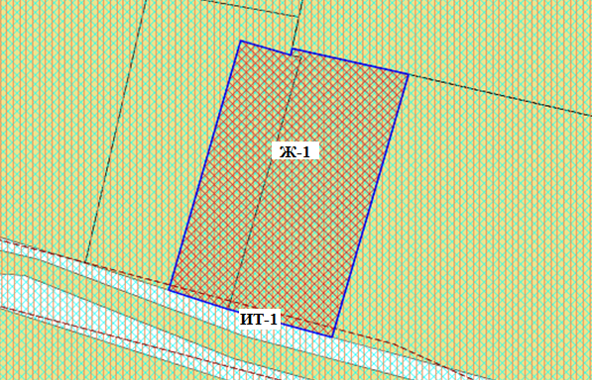
изменить на территориальную
зону Ж-1 (Зона застройки индивидуальными жилыми домами)
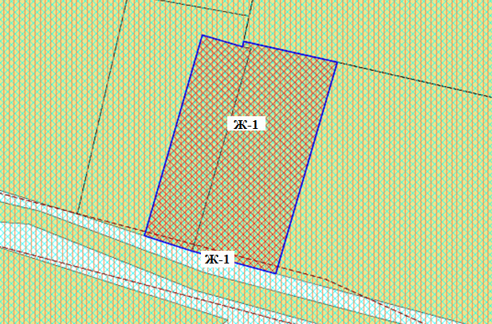

УТВЕРЖДЕНЫ
постановлением администрации
Карасукского района Новосибирской
области от 25.03.2022 № 689-п
Этапы градостроительного зонирования

1-й этап. Рассмотрение предложений по подготовке проекта внесения изменений в Правила.
2-й этап. Разработка проекта внесения изменений в Правила:
- изменение градостроительных регламентов;
- изменение границ территориальных зон;
- подготовка сведений о границах территориальных зон в виде графического описания местоположения границ территориальных зон, перечень координат характерных точек этих границ в системе координат, используемой для ведения Единого государственного реестра недвижимости.
3-й этап. Публичные слушания;
1) проведение публичных слушаний;
2) доработка с учетом результатов публичных слушаний.
3-й этап. Утверждение.

________________

УТВЕРЖДЕНЫ
постановлением администрации
Карасукского района Новосибирской
области от 25.03.2022 № 689-п

Порядок и сроки проведения работ по подготовке Проекта внесения изменений в правила

№ | Вид работ | Сроки | Исполнитель
1 | Принятие решения о подготовке проекта внесения изменений в Правила | Срок определяется в зависимости от поступивших предложений о внесении изменений в Правила | Глава Карасукского района Новосибирской области (далее - Глава района)
2 | Направление постановления администрации Карасукского района Новосибирской области о подготовке проекта внесения изменений в Правила (далее – постановление) в комиссию | В течение 5 дней, с даты принятия постановления | Администрация Карасукского района - отдел строительства, благоустройства и дорожной деятельности (далее – Отдел строительства)
3 | Опубликование сообщения о принятии решения | Не позднее чем по истечении 10 дней с даты принятия решения | Глава района
4 | Подготовка проекта внесения изменений в Правила | Срок определяется дополнительно, в зависимости от объема корректировки | Комиссия
5 | Проверка подготовленного проекта внесения изменений в Правила на соответствие требованиям  технических регламентов, генеральному плану поселения, генеральному плану городского округа, схеме территориального планирования Карасукского района, сведениям Единого государственного реестра недвижимости, сведениям, документам и материалам, содержащимся в государственных информационных системах обеспечения градостроительной деятельности (далее – требования и документы) | В течение 10 дней со дня представления проекта комиссией | Отдел строительства
6 | Направление проекта внесения изменений в Правила Главе муниципального образования, для проведения публичных слушаний, а в случае обнаружения его несоответствия требованиям градостроительного законодательства, в комиссию на доработку. | После проверки проекта внесения изменений в Правила | Отдел строительства
7 | Опубликование оповещения о проведении публичных слушаний | В срок не позднее чем за семь дней до дня размещения на официальном сайте или в информационных системах проекта, подлежащего рассмотрению на публичных слушаниях | Комиссия
8 | Назначение публичных слушаний | В срок не позднее 10 дней со дня получения проекта внесения изменений в Правила | Глава муниципального образования
9 | Проведение публичных слушаний | Продолжительность публичных слушаний со дня опубликования проекта внесения изменений в Правила, составляет:  - в части внесения изменений в градостроительный регламент, не более чем 1 месяц;  - в части изменения территориальных зон, не менее 1 месяца и не более 3 месяцев. | Комиссия
10 | Внесение изменений в проект внесения изменений в Правила с учетом результатов публичных слушаний | Срок определяется дополнительно, в зависимости от объема корректировки | Комиссия
11 | Представление проекта внесения изменений в Правила (заключение и протокол) с внесенными изменениями Главе района | После проведения корректировки | Комиссия
12 | Направление Проекта внесения изменений в правила (обязательные приложения заключение и протокол) в Совет депутатов Карасукского района Новосибирской области (далее - Совет депутатов) или об отклонении проекта внесения изменений в Правила и о направлении его на доработку с указанием даты его повторного представления | После проверки и представления проекта внесения изменений в Правила | Глава района
13 | Рассмотрение Советом депутатов проекта внесения изменений в Правила | на ближайшей сессии Совета депутатов, но не позднее 30 дней со дня издания постановления о подготовке проекта внесения изменений в Правила | Совет депутатов
14 | Утверждение проекта внесения изменений в Правила | - | Совет депутатов
15 | Опубликование правил землепользования и застройки с внесенными изменениями после утверждения | в порядке, установленном для официального опубликования муниципальных правовых актов, иной официальной информации, и размещение на официальном сайте администрации Карасукского района Новосибирской области | Отдел строительства совместно с отделом ИО

УТВЕРЖДЕНЫ
постановлением администрации
Карасукского района Новосибирской
области от 25.03.2022 № 689-п

Порядок направления в комиссию предложений заинтересованных лиц
- С момента размещения проекта внесения изменений в Правила на официальном сайте администрации Карасукского района Новосибирской области в информационно-телекоммуникационной сети «Интернет» заинтересованные лица вправе направлять в комиссию предложения по проекту внесения изменений в Правила.
- Предложения представляются всеми заинтересованными лицами не позднее 5 (пяти) дней до дня проведения слушаний по проекту внесения изменений в Правила.
- Предложения могут быть направлены одним из следующих способов:
1) лично или через уполномоченного представителя в комиссию;
2) почтовым отправлением по месту нахождения комиссии;
3)в электронной форме, путем направления на адрес электронной почты секретаря комиссии.
Место нахождения комиссии:
632868, Новосибирская область, Карасукский район, город Карасук, улица Октябрьская, 39, кабинет № 7.
Почтовый адрес комиссии:
632868, Новосибирская область, Карасукский район, город Карасук, улица Октябрьская, 39.
График работы комиссии:
понедельник – четверг: с 10-00 до 16-00;
пятница: с 10-00 до 15-00;
обеденный перерыв: с 12-00 до 13-00;
выходные дни: суббота, воскресенье.
Адрес электронной почты:
Секретарь комиссии – vaschenko_tv@nso.ru.
Справочные телефоны:
Секретарь комиссии: 8 (383) 55-31-937.
- Предложения по проекту внесения изменений в Правила должны быть оформлены согласно приложению к настоящему Порядку.
5. Предложения, внесенные с нарушением срока и формы, предусмотренных настоящим Порядком, рассмотрению не подлежат.

Приложение
к Порядку направления
в комиссию по землепользованию
и застройки сельских поселений
Карасукского района
Новосибирской области
предложений заинтересованных
лиц по подготовке проекта Правил
Предложения
о порядке, сроках проведения работ по подготовке проекта внесения изменений в Правила землепользования и застройки сельских поселений Карасукского района Новосибирской области

№ п/п | Текст порядка и сроках проведения работ по подготовке проекта Правил | Содержание предложения | Текст порядка и сроках проведения работ по подготовке проекта Правил с учетом предложения | Обоснование необходимости учесть данное предложение
1
2
3

____________________________________________________________________________________________________________________________________________ _
(Ф.И.О. (последнее – при наличии), дата рождения, адрес места жительства, номер контактного телефона, адрес электронной почты (при наличии) – для физических лиц,
______________________________________________________________________ полное наименование организации – для юридических лиц,
____________________________________________________________________________________________
почтовый адрес, номер контактного телефона, адрес электронной почты (при наличии)

_________________________________ ____________________________ ___________________________
должность руководителя организации (подпись) (инициалы, фамилия)
^{(для юридического лица)}

